Регламент проведения технического
обслуживания автоматического датчика уровня АПДУ-1

- Программа проведения технического обслуживания

Всё техническое обслуживание автоматического датчика уровня (далее АПДУ-1) разбито на 4 группы в зависимости от времени эксплуатации и приведено ниже.
Вид работ | ТО-1  Перед каждым использованием | ТО-2  раз в месяц | ТО-3  раз в 2  месяца | ТО-4  раз в  год
Промывка и смазка клапанного узла.  Очистка от нефтепродуктов внешней поверхности. | + | + | + | +
Очистка конусной присоединительной резьбы, промывка внутренней полости уровнемера. | - | + | + | +
Промывка и смазка ручного клапана. | - | - | + | +
Контроль функционирования.  Опрессовка. | - | - | - | +
- Методика проведения технического обслуживания.

Внимание! При использовании ЛВЖ соблюдайте меры пожарной безопасности! Проводите работы в хорошо проветриваемых местах.

  - Промывка и смазка клапанного узла.
Очистка от нефтепродуктов внешней поверхности.

Для разборки клапанного узла необходим рожковый ключ на 24 (рис. 1).

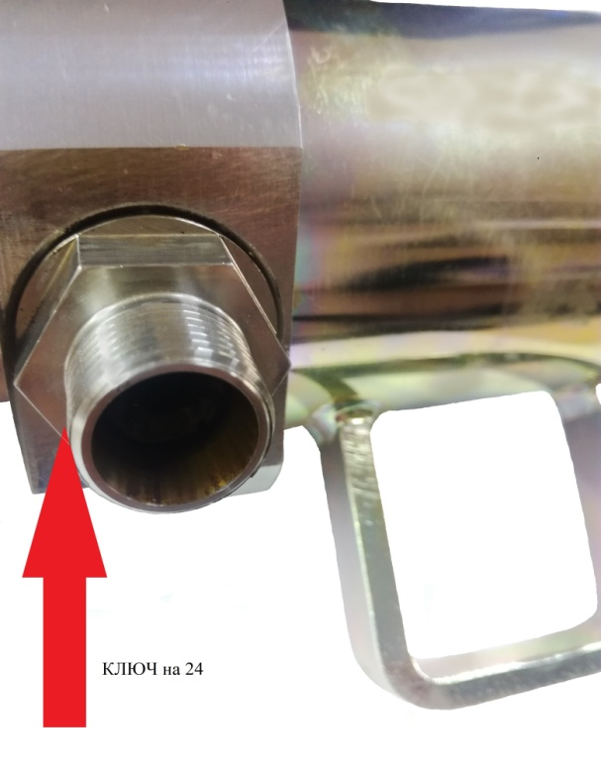
Рис. 1

Открутить выходное сопло рожковым ключом, избегая выпадения внутреннего поршня. Не острым предметом надавить на поршень, убедившись в его свободном ходе, при необходимости очистить поршень от нефтепродуктов ветошью, смоченной дизтопливом или керосином.
После установки поршня на место нанести в зазор между корпусом и поршнем небольшое количество смазки WD-40, другие смазки применять запрещается (рис. 2).
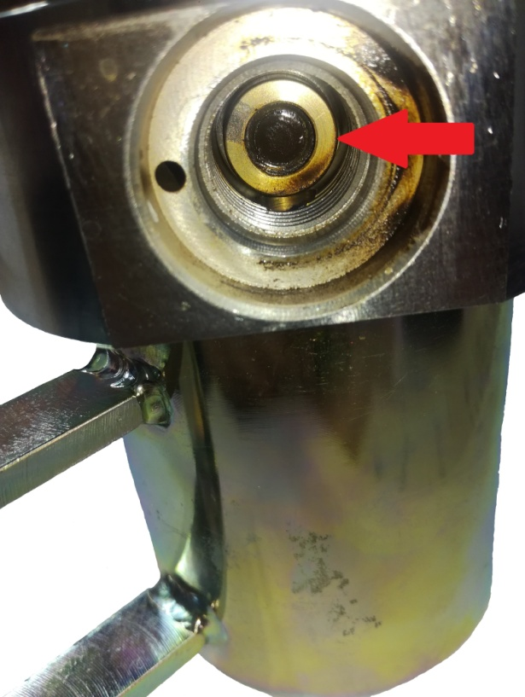

Рис. 2

Закрутить выходное сопло рожковым ключом на место.
Протереть внешнюю поверхность прибора от загрязнений нефтепродуктами ветошью, смоченной небольшим количеством обезжиривающего средства.
Важно !!! После проведения данной процедуры перед установкой прибора на КВУ рекомендуется произвести 2-3 измерения для равномерного распределения смазки и стабилизации времени закрытия клапана.

  - Очистка конусной присоединительной резьбы, промывка внутренней
полости уровнемера.
Очистка проводится дизтопливом или керосином с помощью кисти или ветоши. При промывке допускается наливать небольшое количество (10…50мл) дизтоплива или керосина внутрь полости резьбовой присоединительной муфты. Однако не погружайте весь корпус уровнемера в жидкость для промывки (рис. 3).

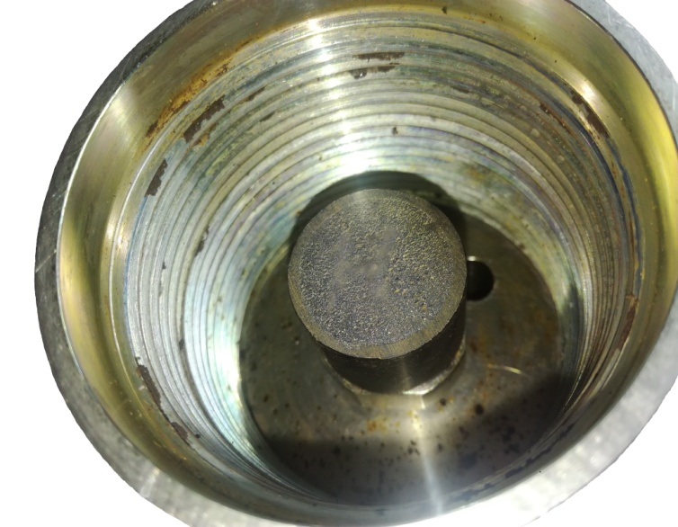
Рис. 3
2.3. Промывка и смазка ручного клапана.
Промывка проводится дизтопливом или керосином с помощью кисти и ветоши. Перед промывкой снимите клапан с уровнемера, поместите его в чистую емкость и налейте небольшое количество промывочной жидкости. Не вынимая его из емкости, нажмите несколько раз на ручку.
После промывки вытрете его насухо чистой ветошью. Перед установкой в уровнемер на поверхность уплотнительных резиновых колец нанесите небольшое количество смазки Литол-24 ГОСТ 21150-87.
Если клапан продолжает сильно «травить», то открутите рожковым или торцевым ключом на 8 направляющую втулку (рис. 4) и извлеките пружину и толкатель клапана (рис. 5).
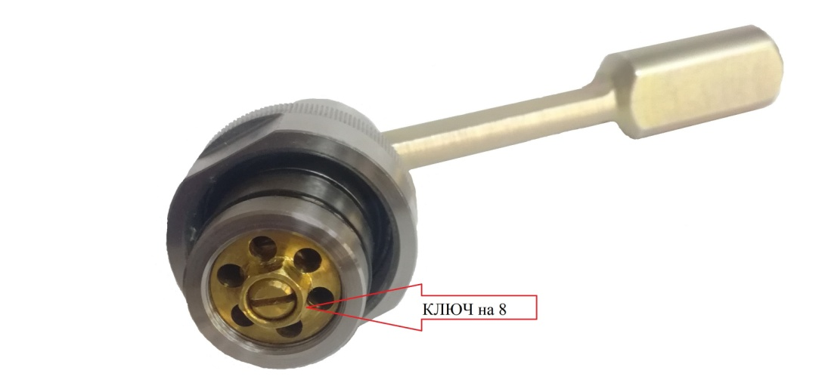
Рис. 4

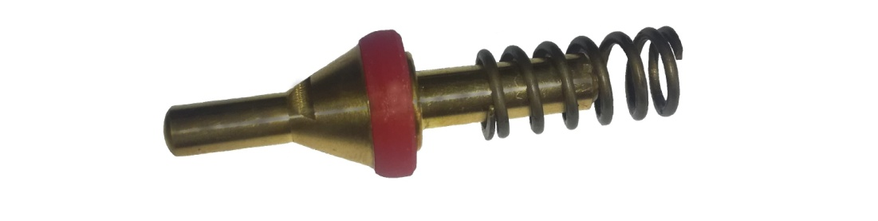
Рис. 5
Ветошью смоченной дизтопливом или керосином протереть конусное посадочное место в корпусе клапана, а также конусную полиуретановую вставку. Произведите сборку в обратной последовательности
  - Контроль функционирования. Опрессовка.
Контроль основных параметров уровнемера проводится для следующих
режимов работы:
1) проверка установки режимов измерений,
2) проверка в режиме Контроль уровня и давления,
3) проверка чувствительности и уровня шумов акустического тракта,
4) проверка контроля максимального рабочего давления (не более 100атм).

Опрессовка уровнемера производится на опрессовочном стенде гидравлических
испытаний при избыточном давлении 100 атм. в течении 10 минут.

Все работы по контролю функционирования и опрессовке выполняют
организации и лица, уполномоченные ООО "МАГМАТЭК" и имеющие
соответствующие сертификаты на проведение ремонтных работ.

При эксплуатации уровнемера выполняйте требования разделов «Техническое
обслуживание» настоящего документа! Не допускайте сильного загрязнения
внутренних частей уровнемера – это приводит к ухудшению его работы и
уменьшению рабочего ресурса.

